# Tâche 1 : Économie d’énergie par mise en veille.

Nom du projet : Low_Power_With_Led

Lorsque l’arduino a fini l’intégralité de ses tâches, il doit passer en mode veille pour économiser le maximum d’énergie pour augmenter l’autonomie de la batterie.

## Architecture mise en place:

* 1 Led
* 1 Resistance 220 ohm
* 1 Arduino nano
* 2 Cables

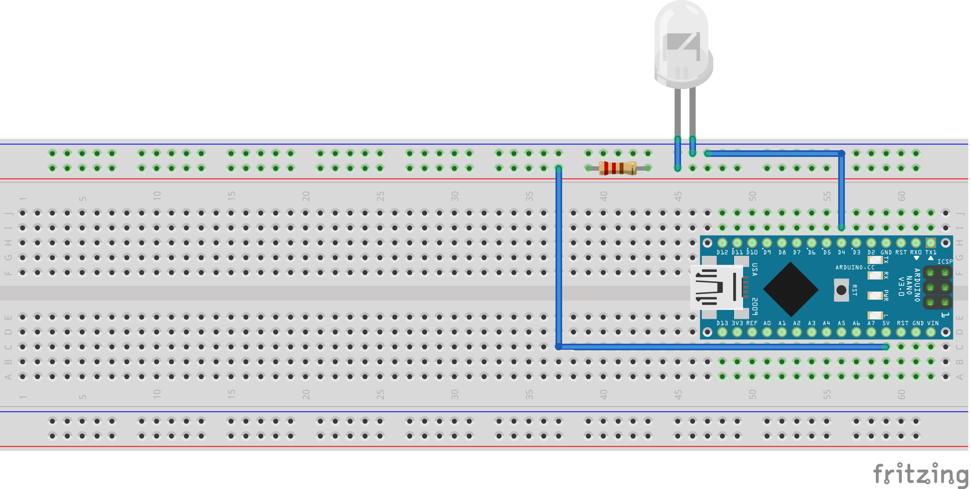

## Librairies à utiliser:

Pour la mise en veille, la librairie LowPower de Rocket Scream est utilisée (<http://www.rocketscream.com/blog/2011/07/04/lightweight-low-power-arduino-library/>)

Car elle permet facilement de mettre en veille les différents module de l’arduino nano pour ce type de puce (ATmega328P).

## Programmation:

